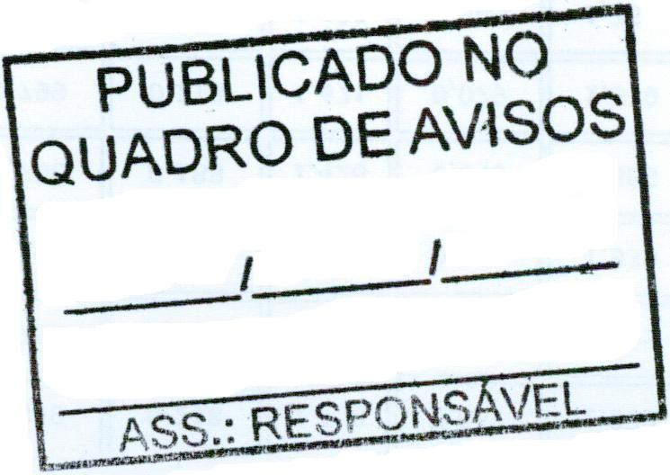
MUNICÍPIO DE CARATINGA /MG - Extrato de Resultado – Pregão Presencial Registro de Preço 106/2021. Objeto: aquisição de notebook, painel de led e smart box android, para atender as necessidades da secretaria de desenvolvimento econômico. Vencedor com menor preço por item: INFO DIRECT COMERCIAL LTDA - ME – Valor global: R$ 75.000,00 (setenta e cinco mil); Caratinga/MG, 28 de setembro de 2021. Bruno Cesar Veríssimo Gomes – Pregoeiro.

